UNIT 9

Batik Trusmi (Traditional Batik Industry)

Tema
Bahasa Inggris | Bahasa Indonesia
Batik production involves dyeing processes that use water and chemical or natural dyes. Without proper treatment, wastewater can pollute aquatic ecosystems. The adoption of safer dyes, water efficiency, and wastewater treatment can reduce environmental pollution and support sustainable craft industries. | Produksi batik melibatkan proses pewarnaan yang menggunakan air serta pewarna kimia maupun alami. Tanpa pengolahan yang tepat, limbah cair dapat mencemari ekosistem perairan. Penerapan pewarna yang lebih aman, efisiensi penggunaan air, dan pengolahan limbah dapat mengurangi pencemaran lingkungan serta mendukung industri kerajinan yang berkelanjutan.

Stimulus
Bahasa Inggris | Bahasa Indonesia
BATIK TRUSMI IN CIREBON  Batik Trusmi is one of the best-known traditional batik industries in Cirebon. Batik production is important for local culture and provides jobs and income for the community.  However, batik production also uses large amounts of water and dyes. During dyeing and washing, wastewater can contain leftover dyes, wax, organic compounds, and sometimes heavy metals.  If wastewater is released without proper treatment, it can reduce water quality and harm aquatic ecosystems. Some producers now try to reduce this problem by using safer dyes, reducing water use, and applying wastewater treatment.  In this investigation, students examine three important factors:  - Dye type: synthetic or natural dye  - Water use: how much water is used in production  - Waste treatment: how much wastewater is treated before being released | BATIK TRUSMI DI CIREBON  Batik Trusmi merupakan salah satu industri batik tradisional yang paling terkenal di Cirebon. Produksi batik sangat penting bagi budaya lokal dan menyediakan lapangan kerja serta sumber pendapatan bagi masyarakat.  Namun, produksi batik juga menggunakan banyak air dan zat pewarna. Selama proses pewarnaan dan pencucian, limbah cair dapat mengandung sisa pewarna, lilin, senyawa organik, dan terkadang logam berat.  Jika limbah cair dibuang tanpa pengolahan yang tepat, hal ini dapat menurunkan kualitas air dan merusak ekosistem perairan. Beberapa produsen kini berusaha mengurangi masalah ini dengan menggunakan pewarna yang lebih aman, mengurangi penggunaan air, dan menerapkan pengolahan limbah.  Dalam investigasi ini, siswa mempelajari tiga faktor penting:  - Jenis pewarna: pewarna sintetis atau alami  - Penggunaan air: seberapa banyak air yang digunakan dalam produksi  - Pengolahan limbah: seberapa banyak limbah cair yang diolah sebelum dibuang

Referensi
- Kementerian Perindustrian Republik Indonesia. (2020). Industri batik nasional dan tantangan lingkungan. https://kemenperin.go.id
- Siregar, A. F., & Rahman, A. (2021). Analisis limbah cair industri batik dan dampaknya terhadap lingkungan perairan. Jurnal Teknologi Lingkungan, 22(1), 45-52.
- UNESCO. (2009). Indonesian batik as intangible cultural heritage. https://ich.unesco.org
- Widodo, J., & Suprihatin. (2018). Pengolahan limbah cair industri batik menggunakan metode ramah lingkungan. Jurnal Rekayasa Lingkungan, 11(2), 89-96.
- Yulistiani, R., & Hidayat, N. (2017). Penggunaan pewarna alami pada industri batik sebagai alternatif ramah lingkungan. Jurnal Industri Kreatif dan Inovasi, 5(1), 23-30.
- Zhang, Y., & Zhao, X. (2022). Wastewater treatment technologies in textile industries. Environmental Science and Pollution Research.

Media
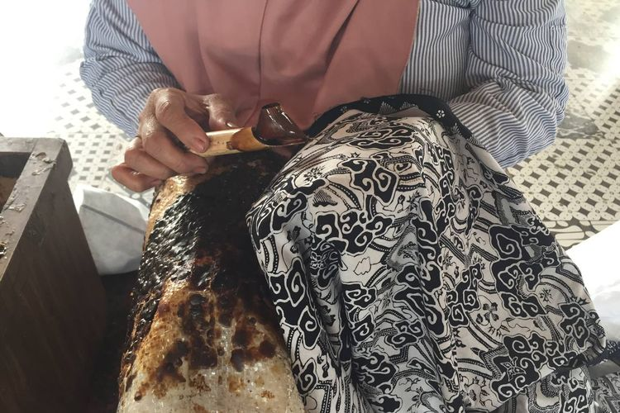
Picture reference: Simangunsong, W. S. (2022, November 2). Belajar melukis batik Cirebon di BT Batik Trusmi [Fotografi]. Kompas.com.
Video: https://youtu.be/GSARfBzSpUk?si=LjFuOsmexDq-Io0x

Simulation

Batik Trusmi Production Simulation: Dyeing & Wastewater Management System
Purpose / Tujuan: This simulation helps students compare risky and more sustainable batik production conditions. Students observe how dye type, water use, and wastewater treatment influence water quality, ecosystem risk, and production feasibility. Simulasi ini membantu siswa membandingkan kondisi produksi batik yang berisiko dan yang lebih berkelanjutan.
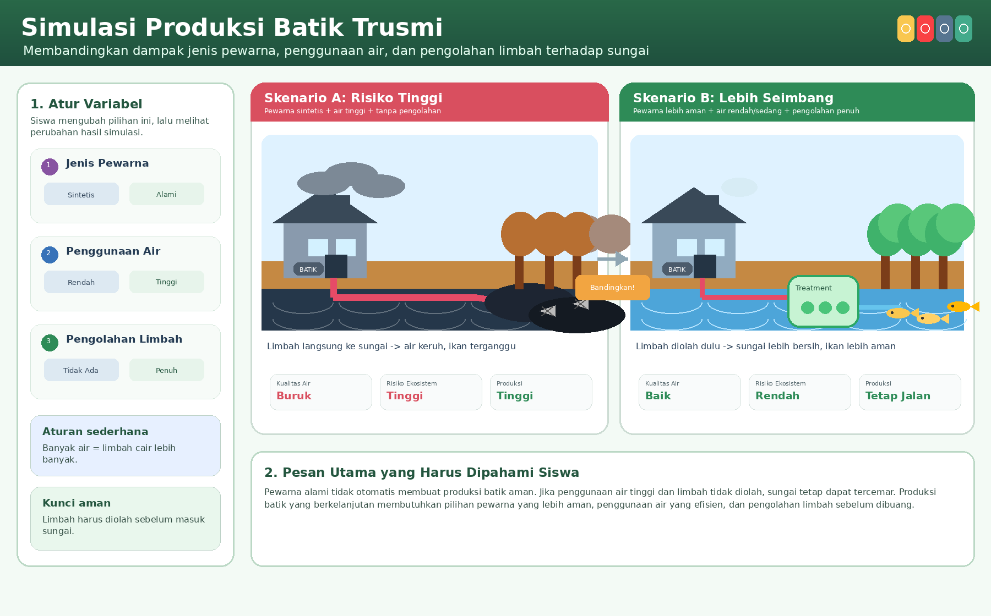

Simulation Guide / Panduan Simulasi
Part of simulation / Bagian simulasi | What students do or observe / Apa yang dilakukan atau diamati siswa
1. Choose dye type / Pilih jenis pewarna | Compare synthetic dye and natural dye. Natural dye may be safer, but it is not automatically impact-free. / Bandingkan pewarna sintetis dan alami. Pewarna alami dapat lebih aman, tetapi tidak otomatis bebas dampak.
2. Set water use / Atur penggunaan air | Low or medium water use produces less wastewater; high water use produces more wastewater. / Penggunaan air rendah atau sedang menghasilkan limbah cair lebih sedikit; penggunaan air tinggi menghasilkan limbah cair lebih banyak.
3. Set waste treatment / Atur pengolahan limbah | No treatment causes the highest risk; full treatment reduces pollutants before wastewater reaches the river. / Tanpa pengolahan menimbulkan risiko tertinggi; pengolahan penuh mengurangi pencemar sebelum limbah masuk ke sungai.
4. Run simulation / Jalankan simulasi | Observe three outputs: Water Quality, Ecosystem Risk, and Production Feasibility. / Amati tiga hasil: Kualitas Air, Risiko Ekosistem, dan Kelayakan Produksi.
5. Compare scenarios / Bandingkan skenario | Use the result as evidence for U9E2 and U9E5. / Gunakan hasil sebagai bukti untuk U9E2 dan U9E5.

Scenario / Skenario | Dye Type / Jenis Pewarna | Water Use / Penggunaan Air | Waste Treatment / Pengolahan Limbah | Expected Result / Hasil yang Diharapkan
Risky batik production / Produksi batik berisiko | Synthetic | High | None | Water quality becomes poor and ecosystem risk becomes high. Production may still look easy in the short term, but it harms the river. / Kualitas air buruk dan risiko ekosistem tinggi. Produksi mungkin terlihat mudah dalam jangka pendek, tetapi merusak sungai.
Natural dye misconception / Miskonsepsi pewarna alami | Natural | High | None or Partial | Natural dyes can still create organic waste. High water use and weak treatment can still pollute the river. / Pewarna alami tetap dapat menghasilkan limbah organik. Air tinggi dan pengolahan lemah tetap dapat mencemari sungai.
Balanced sustainable production / Produksi berkelanjutan seimbang | Natural or safer dye | Low or Medium | Full | Water quality improves, ecosystem risk decreases, and production can continue responsibly. / Kualitas air membaik, risiko ekosistem menurun, dan produksi tetap berjalan secara bertanggung jawab.
Cleaner conventional production / Produksi konvensional lebih bersih | Synthetic | Medium | Full | Synthetic dye impacts can be reduced when water use is controlled and wastewater is treated. / Dampak pewarna sintetis dapat dikurangi jika penggunaan air dikendalikan dan limbah diolah.

Indicator / Indikator | Meaning for students / Makna untuk siswa | Easy interpretation / Cara membaca hasil
Water Quality / Kualitas Air | How clean or polluted the river is / Seberapa bersih atau tercemarnya sungai | Good = river is cleaner; Poor = river is polluted / Baik = sungai lebih bersih; Buruk = sungai tercemar
Ecosystem Risk / Risiko Ekosistem | Risk to fish, aquatic organisms, and river ecosystem / Risiko terhadap ikan, organisme air, dan ekosistem sungai | High = many organisms may be harmed; Low = ecosystem is safer / Tinggi = banyak organisme dapat terganggu; Rendah = ekosistem lebih aman
Production Feasibility / Kelayakan Produksi | How practical production is in terms of cost, speed, and operation / Seberapa mudah produksi dilakukan dari sisi biaya, kecepatan, dan operasional | High feasibility does not always mean low environmental impact / Kelayakan tinggi tidak selalu berarti dampak lingkungan rendah

Question 2 (U9E2)

Question Text / Teks Soal
Bahasa Inggris | Bahasa Indonesia
Refer to the Batik Production information and run the simulation if needed.  Try this scenario in the simulation:  - Dye type: Natural  - Water use: High  - Waste treatment: None or Partial  Some batik craftspeople think that using natural dyes is always environmentally safe, regardless of how much water they use. Explain why this opinion is not entirely correct. Use the stimulus and/or simulation results as evidence. | Perhatikan informasi Produksi Batik dan jalankan simulasi jika diperlukan.  Coba skenario berikut dalam simulasi:  - Jenis pewarna: Alami  - Penggunaan air: Tinggi  - Pengolahan limbah: Tidak ada atau Sebagian  Beberapa pengrajin batik berpendapat bahwa penggunaan pewarna alami selalu aman bagi lingkungan, terlepas dari seberapa banyak air yang digunakan. Jelaskan mengapa pendapat ini tidak sepenuhnya benar. Gunakan stimulus dan/atau hasil simulasi sebagai bukti.

Component | Category
Knowledge type | Epistemic
Competency | Evaluate and use scientific information
Context | Local
Cognitive demand | High
Question format | Constructed response

Rationale
This question deconstructs the misconception that natural materials are always impact-free. Students must use evidence to explain that natural dyes can still produce organic waste, especially when water use is high and wastewater treatment is weak.

Scoring Rubric (0-5)
Score | Criteria
5 | Clearly explains that natural dyes can still produce environmental impacts; mentions high water use increases wastewater; explains that untreated or partially treated wastewater can still pollute rivers; uses simulation/stimulus evidence; conclusion is scientifically clear.
4 | Explains the main idea well and includes at least three key aspects, but evidence or reasoning is slightly less complete.
3 | Explains that natural dyes are not automatically safe and mentions either water use or waste treatment, but the explanation is not fully developed.
2 | Mentions only one relevant factor, such as wastewater or high water use, with limited explanation.
1 | Gives a very basic answer, such as “natural dyes can still pollute,” without clear reasoning.
0 | No relevant answer, incorrect explanation, or no response.

Sample Ideal Answer / Contoh Jawaban Ideal
Bahasa Inggris | Bahasa Indonesia
Natural dyes are not always environmentally safe. Even though they may be safer than some synthetic dyes, they can still produce organic waste. If batik production uses a lot of water, the amount of wastewater becomes larger. If the wastewater is not treated properly, it can still reduce river water quality and increase ecosystem risk. Therefore, natural dye use must be combined with efficient water use and proper waste treatment. | Pewarna alami tidak selalu aman bagi lingkungan. Meskipun dapat lebih aman dibandingkan beberapa pewarna sintetis, pewarna alami tetap dapat menghasilkan limbah organik. Jika produksi batik menggunakan banyak air, volume limbah cair menjadi lebih besar. Jika limbah tersebut tidak diolah dengan baik, kualitas air sungai tetap dapat menurun dan risiko ekosistem meningkat. Jadi, penggunaan pewarna alami harus disertai efisiensi air dan pengolahan limbah yang tepat.

Question 5 (U9E5)

Question Text / Teks Soal
Bahasa Inggris | Bahasa Indonesia
Type your answer to the question.  The batik industry in Trusmi supports jobs, local income, and cultural heritage, but it also creates environmental challenges.  Use the decision-making table and the simulation to explain why it is important to balance economic benefits and environmental protection in batik production. Your answer should mention production, water pollution, wastewater treatment, and long-term sustainability. | Tuliskan jawabanmu.  Industri batik di Trusmi mendukung lapangan kerja, pendapatan lokal, dan warisan budaya, tetapi juga menimbulkan tantangan lingkungan.  Gunakan tabel pengambilan keputusan dan simulasi untuk menjelaskan mengapa penting menyeimbangkan manfaat ekonomi dan perlindungan lingkungan dalam produksi batik. Jawabanmu harus menyebutkan produksi, pencemaran air, pengolahan limbah, dan keberlanjutan jangka panjang.

Goal / Tujuan | Why it matters / Mengapa penting
Maintain batik production / Mempertahankan produksi batik | Supports local jobs, income, and cultural heritage / Mendukung pekerjaan, pendapatan, dan warisan budaya
Reduce water pollution / Mengurangi pencemaran air | Protects rivers, aquatic organisms, and community health / Melindungi sungai, organisme air, dan kesehatan masyarakat
Use treatment technology / Menggunakan teknologi pengolahan | Helps reduce harmful contaminants before disposal / Membantu mengurangi zat berbahaya sebelum limbah dibuang
Improve production efficiency / Meningkatkan efisiensi produksi | Can reduce water use and waste generation / Dapat mengurangi penggunaan air dan jumlah limbah

Balanced Combination Guide / Panduan Kombinasi Seimbang | Explanation / Penjelasan
Recommended balance | Use low or medium water use + full wastewater treatment + safer dye choice. Natural dyes are helpful, but they still need proper treatment. / Gunakan air rendah atau sedang + pengolahan limbah penuh + pilihan pewarna yang lebih aman. Pewarna alami membantu, tetapi tetap perlu pengolahan limbah.
Avoid extreme production | High water use + no treatment may keep production easy in the short term but creates poor water quality and high ecosystem risk. / Penggunaan air tinggi + tanpa pengolahan mungkin memudahkan produksi jangka pendek, tetapi membuat kualitas air buruk dan risiko ekosistem tinggi.
Balanced outcome | Production can continue while river pollution decreases and community livelihoods are protected. / Produksi tetap berjalan sambil mengurangi pencemaran sungai dan menjaga mata pencaharian masyarakat.

Component | Category
Knowledge type | Epistemic
Competency | Evaluate and use scientific information for decision-making
Context | Local to global
Cognitive demand | High
Question format | Constructed response

Rationale
This question integrates socio-cultural and economic value with river protection. Students evaluate trade-offs: batik production supports livelihoods and cultural heritage, but untreated wastewater can damage rivers and aquatic ecosystems. Students should use simulation evidence to justify a balanced strategy.

Scoring Rubric (0-5)
Score | Criteria
5 | Explains economic/cultural benefits and environmental risks clearly; recommends balanced actions such as efficient water use, safer dyes, and full wastewater treatment; uses simulation or decision-table evidence; links the answer to long-term sustainability.
4 | Mentions both economic benefits and environmental protection with a good solution, but one aspect or evidence link is less detailed.
3 | Mentions the need for balance and gives a relevant solution, but reasoning is general or incomplete.
2 | Mentions only one side clearly, such as jobs or pollution, with limited explanation.
1 | Very basic response with minimal reasoning.
0 | No relevant answer, incorrect explanation, or no response.

Sample Ideal Answer / Contoh Jawaban Ideal
Bahasa Inggris | Bahasa Indonesia
Batik production should be balanced because it gives jobs, income, and cultural value to the Trusmi community, but untreated wastewater can pollute rivers and harm aquatic ecosystems. A reasonable strategy is to keep production running while reducing water use and applying full wastewater treatment. Producers can also choose safer dyes, but both natural and synthetic dyes still need proper waste management. This balance allows the batik industry to support livelihoods while protecting river water quality and the environment for the long term. | Produksi batik perlu diseimbangkan karena memberikan pekerjaan, pendapatan, dan nilai budaya bagi masyarakat Trusmi, tetapi limbah cair yang tidak diolah dapat mencemari sungai dan merusak ekosistem perairan. Strategi yang wajar adalah tetap menjalankan produksi sambil mengurangi penggunaan air dan menerapkan pengolahan limbah secara penuh. Produsen juga dapat memilih pewarna yang lebih aman, tetapi baik pewarna alami maupun sintetis tetap membutuhkan pengelolaan limbah yang tepat. Keseimbangan ini membuat industri batik tetap mendukung mata pencaharian sekaligus menjaga kualitas air sungai dan lingkungan dalam jangka panjang.

Revision Alignment Summary
Revised area | Revision applied
Simulation | Made more attractive and easier to understand by adding a side-by-side risky vs balanced scenario sketch, simple variable explanations, scenario table, and indicator guide.
U9E2 | Added clear instruction to use the simulation if needed and included the scenario natural dye + high water use + weak treatment to address the misconception that natural dyes are always safe.
U9E5 | Clarified the balanced combination: low/medium water use + full wastewater treatment + safer dye choice. Strengthened the economic-environmental decision-making explanation.
Scoring rubrics | Updated essay rubrics to a 0-5 scale with clearer criteria.
Language | Simplified wording to be more student-friendly for junior high school while keeping scientific accuracy.

No. | Bagian | Sebelum Revisi | Sesudah Revisi | Tujuan Revisi
1 | Tema Unit 9 | Tema sudah membahas produksi batik, penggunaan pewarna, air, dan limbah cair. | Tema tetap dipertahankan, tetapi diselaraskan lebih kuat dengan simulasi dan soal. | Agar konteks batik, lingkungan, dan keberlanjutan tetap konsisten.
2 | Stimulus Batik Trusmi | Stimulus menjelaskan bahwa produksi batik menggunakan air, pewarna sintetis/alami, dan dapat menghasilkan limbah. | Stimulus dipertahankan, tetapi arah pemahaman diperjelas: pewarna alami tidak otomatis bebas dampak lingkungan. | Menguatkan fokus soal tentang miskonsepsi “alami selalu aman”.
3 | Bagian Simulasi | Simulasi sudah ada, tetapi tampilannya masih sederhana dan belum terlalu menarik. | Simulasi dibuat lebih menarik dengan konsep Batik Production Simulation / Simulasi Produksi Batik dan Pengolahan Limbah. | Membantu siswa SMP memahami hubungan antara jenis pewarna, penggunaan air, pengolahan limbah, dan kondisi sungai.
4 | Visual Simulasi | Visual menunjukkan pabrik batik, aliran limbah, sungai, dan indikator hasil. | Ditambahkan visual/sketsa yang lebih jelas: pabrik batik → saluran limbah → instalasi pengolahan → sungai → ekosistem sekitar. | Agar alur pencemaran dan pengolahan limbah lebih mudah dibayangkan siswa.
5 | Skenario Simulasi | Simulasi hanya menampilkan kondisi umum berdasarkan pilihan variabel. | Ditambahkan perbandingan Skenario Risiko Tinggi dan Skenario Lebih Seimbang. | Agar siswa lebih mudah membandingkan dampak pilihan yang buruk dan pilihan yang lebih ramah lingkungan.
6 | Variabel Simulasi | Variabel sudah ada: jenis pewarna, penggunaan air, dan pengolahan limbah. | Variabel diperjelas dalam bahasa sederhana: pewarna sintetis/alami, penggunaan air rendah/sedang/tinggi, pengolahan limbah tidak ada/sebagian/penuh. | Agar siswa memahami fungsi setiap tombol/opsi dalam simulasi.
7 | Indikator Hasil Simulasi | Indikator hasil berupa Water Quality, Ecosystem Risk, Production Feasibility. | Indikator diperjelas artinya: kualitas air, risiko ekosistem, dan kelayakan produksi. | Agar siswa tahu data apa yang perlu diamati saat menjawab soal.
8 | Penjelasan Jenis Pewarna | Pewarna sintetis dan alami disebutkan, tetapi perbedaannya belum terlalu ditekankan. | Ditambahkan penjelasan bahwa pewarna sintetis dapat membawa bahan kimia lebih berisiko, sedangkan pewarna alami tetap dapat menambah limbah organik jika berlebihan. | Menghindari kesalahpahaman bahwa pewarna alami pasti selalu aman.
9 | Penjelasan Penggunaan Air | Penggunaan air disebut sebagai salah satu variabel. | Diperjelas bahwa semakin tinggi penggunaan air, semakin banyak limbah cair yang dihasilkan. | Menghubungkan langsung variabel air dengan risiko pencemaran sungai.
10 | Penjelasan Pengolahan Limbah | Pengolahan limbah disebut sebagai variabel simulasi. | Diperjelas bahwa pengolahan limbah penuh dapat menurunkan risiko ekosistem dan memperbaiki kualitas air. | Agar siswa memahami pentingnya teknologi pengolahan limbah.
11 | U9E2 | Soal menanyakan mengapa penggunaan pewarna alami tidak selalu otomatis ramah lingkungan. | Ditambahkan arahan agar siswa menggunakan hasil simulasi sebagai bukti. | Menyesuaikan catatan revisi: “tambahkan perintah menggunakan simulasi jika memang pakai simulasi untuk data.”
12 | U9E2 - Fokus Konsep | Fokus sudah pada pewarna alami dan dampak lingkungan. | Diperjelas bahwa pewarna alami tetap dapat mencemari jika digunakan berlebihan, penggunaan air tinggi, dan limbah tidak diolah. | Membongkar miskonsepsi bahwa bahan alami selalu bebas dampak lingkungan.
13 | U9E2 - Writing Guide | Panduan menulis sudah ada, tetapi masih bisa diperjelas. | Panduan dibuat lebih eksplisit: sebutkan limbah organik, volume air limbah, dan pentingnya pengolahan limbah. | Membantu siswa SMP menulis jawaban yang lebih terarah.
14 | Rubrik U9E2 | Rubrik awal menggunakan skala 0–4. | Diubah menjadi rubrik essay 0–5. | Menyesuaikan permintaan agar essay menggunakan skala 0–5.
15 | U9E5 | Soal meminta siswa menjelaskan pentingnya keseimbangan manfaat ekonomi dan perlindungan lingkungan. | Soal diperjelas sebagai pertanyaan pengambilan keputusan berbasis simulasi. | Agar siswa tidak hanya memberi opini, tetapi menggunakan bukti dari simulasi.
16 | U9E5 - Decision Making | Tabel sudah memuat tujuan: menjaga produksi batik, mengurangi pencemaran air, memakai teknologi pengolahan, dan meningkatkan efisiensi. | Tabel dipertahankan, tetapi dikaitkan lebih jelas dengan simulasi dan dampaknya pada sungai. | Agar siswa dapat memakai tabel sebagai dasar jawaban.
17 | U9E5 - Kombinasi Seimbang | Belum terlalu jelas kombinasi variabel yang dianggap seimbang. | Diperjelas contoh kombinasi: penggunaan air rendah/sedang + pengolahan limbah penuh + pewarna yang lebih aman. | Menjawab catatan revisi bahwa perlu ada kejelasan kombinasi variabel yang wajar.
18 | Rubrik U9E5 | Rubrik awal menggunakan skala 0–4. | Diubah menjadi rubrik essay 0–5. | Membuat penilaian lebih rinci dan konsisten dengan essay lainnya.
19 | Bahasa untuk Siswa SMP | Beberapa kalimat masih akademik. | Bahasa dibuat lebih sederhana, misalnya “air sungai menjadi kotor”, “limbah harus diolah”, “produksi tetap berjalan tetapi lingkungan tetap dijaga”. | Agar siswa SMP lebih mudah memahami soal dan simulasi.
20 | Konsistensi Soal-Simulasi-Rubrik | Simulasi, soal, dan rubrik masih perlu diselaraskan. | Semua bagian disesuaikan: simulasi mendukung soal, soal memakai data simulasi, dan rubrik menilai sesuai indikator. | Membuat Unit 9 menjadi versi final yang lebih utuh dan konsisten.

